Основи програмування – 1. Алгоритми та структури даних

Міністерство освіти і науки України
Національний технічний університет України «Київський політехнічний
інститут імені Ігоря Сікорського"
Факультет інформатики та обчислювальної техніки
Кафедра інформатики та програмної інженерії

Звіт
з лабораторної роботи № 1 з дисципліни
«Алгоритми та структури даних-1.
Основи алгоритмізації»
«Дослідження лінійних алгоритмів»
Варіант 15

Виконав студент ІП-12 Кириченко Владислав Сергійович

Перевірив _________________________________

Київ 2021
Лабораторна робота 1
Дослідження лінійних алгоритмів

Мета: – дослідити лінійні програмні специфікації для подання перетворювальних операторів та операторів суперпозиції, набути практичних навичок їх використання під час складання лінійних програмних специфікацій.
Задача: Вік Тані - X років, а вік Миті - Y років. Знайти їх середній вік, а також визначити, на скільки відрізняється вік кожної дитини від середнього значення.
Розв’язання
Постановка задачі.
-Дані наступні данні : X років - вік Тані. Y років – вік Миті.
- Необхідно знайти середій вік двох дітей та на скільки відрізняється вік кожної дитини від середнього значення.
-Маємо два об`єкти, що мають єдину спільну властивiсть – вік.
-Існує єдиний розв`язок задачі – спочатку обрахувати середній вік Тані і Миті, а потім по черзі обрахувати різницю між середнім віком і віком конкретної дитини.
-Маємо всі данні для вирішення задачі.
-Задача максимально примітивна, тому припущення не потребуються.
-Єдина вимога до системи програмування – можливість виконувати математичні операції.
Математична постановка задачі
-Для вирішення задачі можна скористатися 3-ма змінними дійсного числового типу данних.
-Введемо змінні: average – середній вік дітей. tanya_age_diff - різниця між віком Тані та середнім віком. mitya_age_diff - різниця між віком Миті та середнім віком.
-Класс задачі – алгебраїчна
-Формули:
Обчислення середнього віку
(X + Y) / 2
Обчислення різниці між середнім віком та віком дитини
|СЕРЕДНІЙ ВІК – ВІК ДИТИНИ|

Програмні специфікації запишемо у псевдокоді та графічній формі у вигляді блок-схеми.
Крок 1. Визначимо основні дії.
Крок 2. Деталізуємо дію визначення середнього віку
Крок 3. Деталізуємо дію визначення на скільки відрізняється вік кожної дитини від середнього значення.
1)Псевдокод
Крок 1
початок
обчислення середьного віку average
обчислення різниці між всереднім віком та віком Тані tanya_age_dif
обчислення різницю між всереднім віком та віком Миті mitya_age_diff
кінець
Крок 2
початок
average := (X + Y) / 2
обчислення різниці між всереднім віком та віком Тані tanya_age
обчислення різницю між всереднім віком та віком Миті mitya_age
кінець
Крок 3
початок
average := (X + Y) / 2
tanya_age_diff := abs(average – X)
mitya_age_diff := abs(average – Y)
кінець
2)Блок-схема
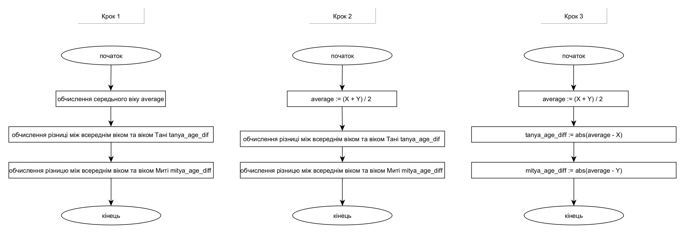

3)Випробування алгоритму
X = 19, Y=17
1. average := 18
2. tanya_age_diff := 1
3. mitya_age_diff := 2

4) Висновок: Отриманий алгоритм функціонує цілком справно. У ході виконання лабораторної роботи я набув теоретичних знань і практичних навичок щодо аналізу задачі і формування на основі цього аналізу алгоритму .Дійшов висновку, що складання самого алгоритму займає менше часу ніж передуючі йому кроки розв'язання задачі( аналіз задачі, складання математичної моделі …)

